# Manuel de déploiement

Jeu du Mancala

Antonin Huaut

# Introduction et setup

***Cette étape peut être évité, dans les dossiers target/ du Client et du Serveur se trouvent des exécutables déjà compilés.***

Le serveur et le client Mancala ont été réalisés avec Java 11 et OpenJFX 11.0.2. JavaFX n’étant plus inclus dans le JDK, il est nécessaire de l’installer manuellement. Deux autres utilitaires sont utilisés, il s’agit de l’utilitaire Maven, pour gérer les dépendances. En effet, certaines bibliothèques externes sont utilisées (notamment les dépendances JavaFX du projet). Il y a aussi Inno Setup 6 qui permet de créer des installateurs pour Windows simplement. Ce fichier installateur contiendra un JRE allégé[1] (dans le cas où l’utilisateur cible n’a pas Java sur son poste), les dépendances (JavaFX, …) et l’application.

Installation des outils :

*Un zip avec tous les outils est fourni pour Windows*

* Maven ([télécharger](https://mirror.ibcp.fr/pub/apache/maven/maven-3/3.8.1/binaries/apache-maven-3.8.1-bin.zip))
* Inno Setup 6 ([télécharger](https://jrsoftware.org/download.php/is.exe))
* JavaFX SDK ([télécharger](https://gluonhq.com/download/javafx-11-0-2-sdk-windows/))
* JavaFX jmods ([télécharger](https://gluonhq.com/download/javafx-11-0-2-jmods-windows/))
* JDK 11*(.0.9)* ([télécharger](https://github.com/AdoptOpenJDK/openjdk11-binaries/releases/download/jdk-11.0.9.1%2B1/OpenJDK11U-jdk_x64_windows_hotspot_11.0.9.1_1.msi)) !!! La version 11.0.11 possède un bug sur l’utilitaire jdeps !!!  
   Il faut la 11.0.9

Après les avoir récupérés, il faudra extraire les archives dans un même dossier parent (cela facilitera une étape plus tard). Pour Inno Setup 6, il est préférable d’aussi l’installer dans ce même dossier.

Seul le JDK 11 peut être installé ailleurs. Il faudra alors penser à cocher la case « Ajouter au PATH » lors de l’installation du JDK 11.

Une fois Maven, le SDK et jmods JavaFX extrait dans un dossier et que Inno Setup 6 est installé (dans ce même dossier), il va falloir les ajouter dans le PATH.

Rendez-vous dans l’édition des variables d’environnements du système et ajoutez dans le PATH les liens vers :

* <Chemin vers le dossier>/apache-maven-3.6.3/bin
* <Chemin vers le dossier>/javafx-jmods-11.0.2
* <Chemin vers le dossier>/javafx-sdk-11.0.2/bin
* <Chemin vers le dossier>/Inno Setup 6

# Compilation du serveur

Rendez-vous dans le dossier source du serveur puis tapez la commande suivante dans une console :   
mvn package

Le fichier jar avec toutes les dépendances sera généré à l’emplacement :  
./target/MancalaServer-jar-with-dependencies.jar

Pour lancer le serveur :  
java -jar ./target/MancalaServer-jar-with-dependencies.jar 3010

Le dernier argument permet de spécifier le port sur lequel le serveur tourne. Il est facultatif, s’il n’est pas présent, le serveur utilisera le port 3010.

# Compilation du client

Rendez-vous dans le dossier source du client puis tapez la commande suivante dans une console :   
mvn package

Le fichier installateur (qui contient JRE + dépendances + application) sera généré à l’emplacement :  
./target/Mancala_1.0.exe

Par moment, la compilation et la production de l’exécutable peut prendre un peu de temps (1 à 2 minutes). Cependant, en moyenne cela prend une trentaine de seconde.

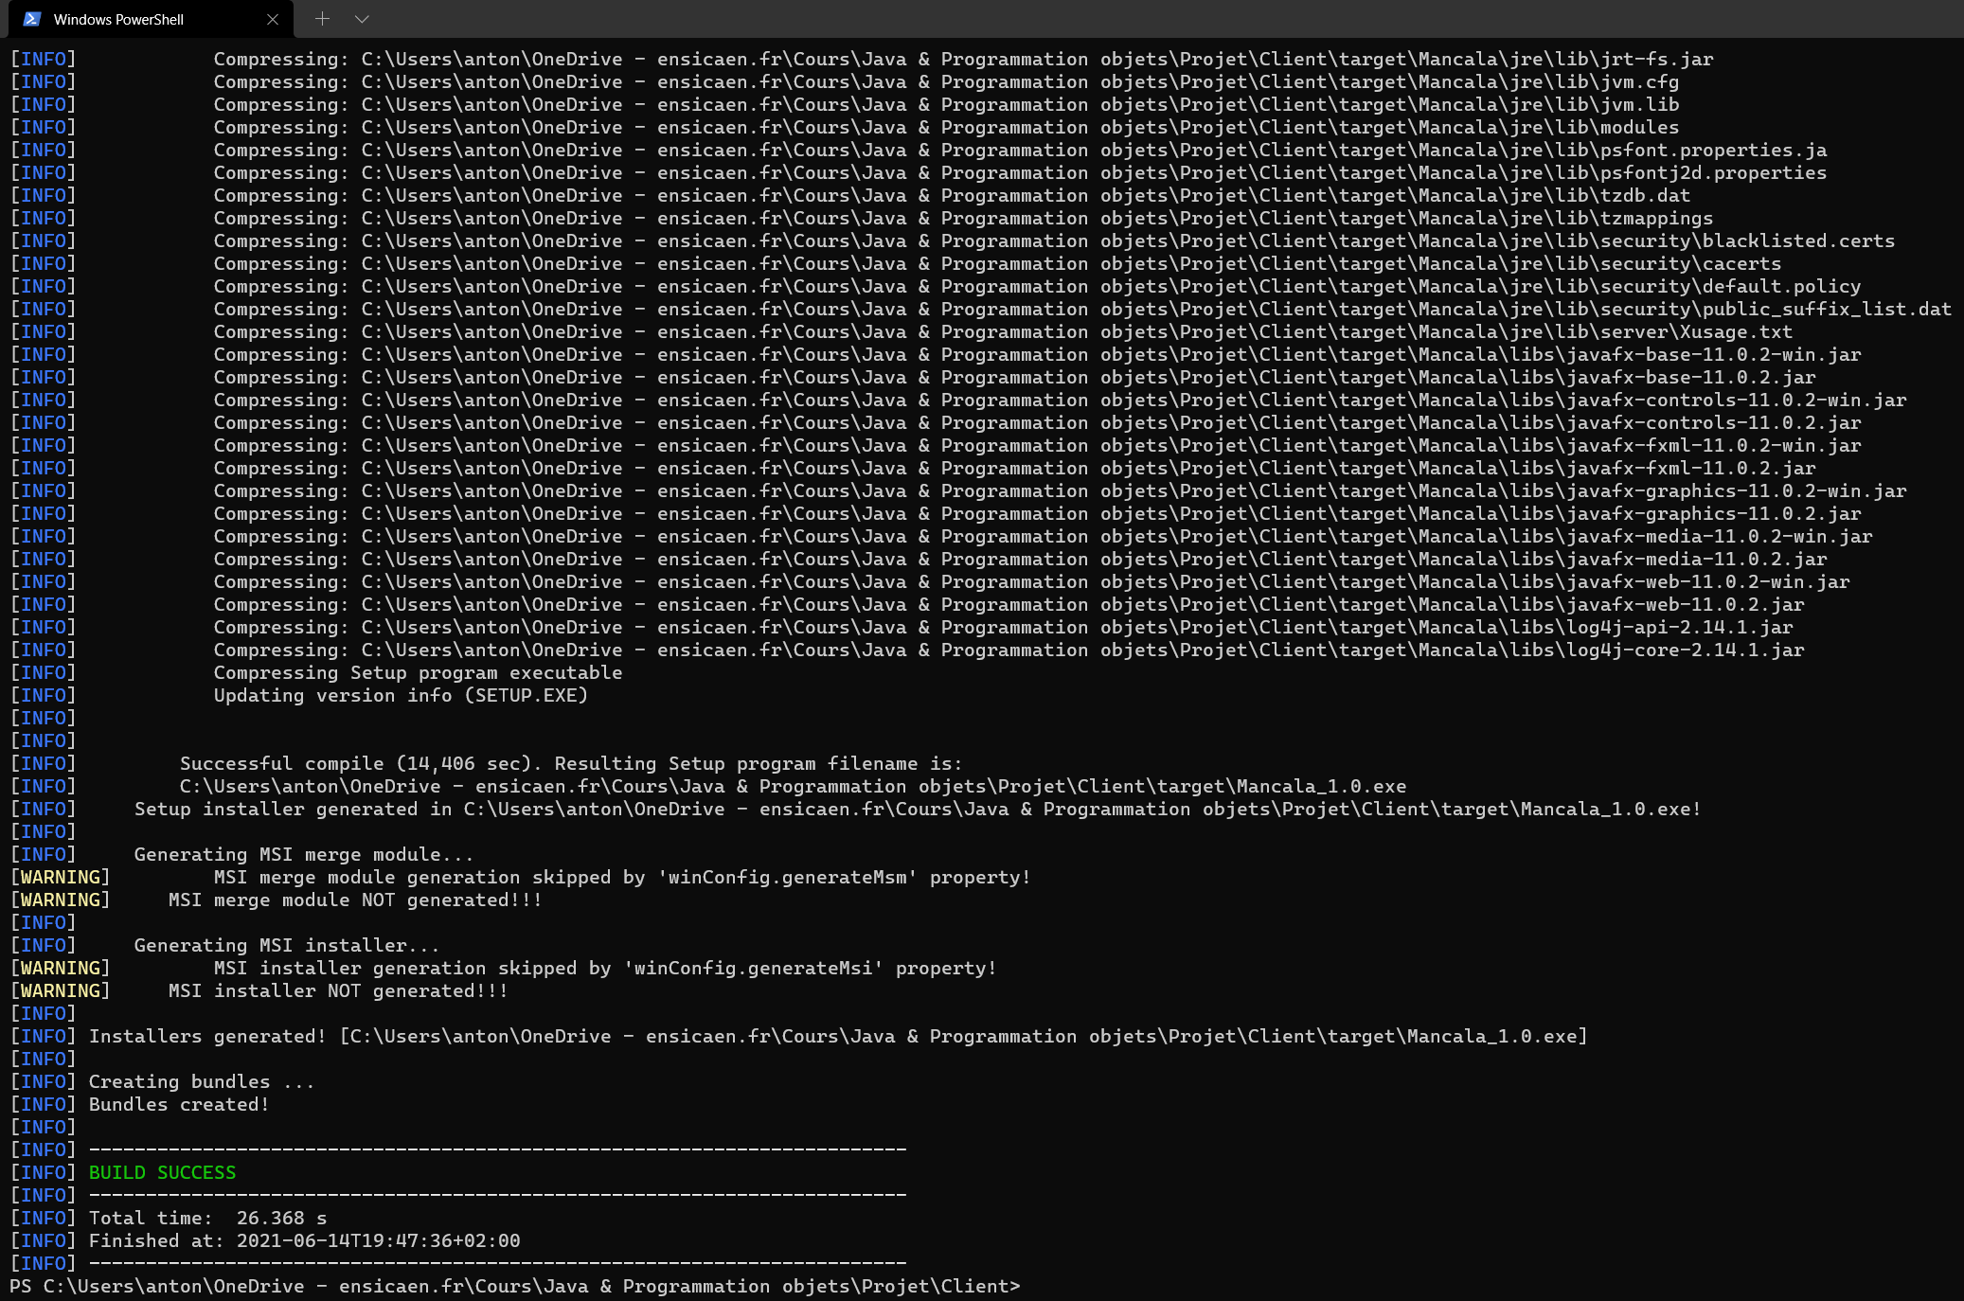

Image  : Capture d’écran du terminal après la production de la cible

L’exécutable final est assez lourd (~50 Mo), c’est notamment dû aux ressources de l’application qui ne sont pas compressés (notamment les musiques et les sons qui pèsent lourd). Les dépendances et le JRE allégé représentent aussi une part importante du poids malgré qu’ils soient compressés.

Il suffit de double cliquer sur l’installateur pour lancer l’installation.

1. Depuis Java 9, Oracle ne distribue plus de JRE et a rendu la JVM modulaire, permettant aux développeurs de générer des JRE allégés et spécifique à leur application.